数据结构

Next数组求解，模式匹配算法 可能考

数组概念 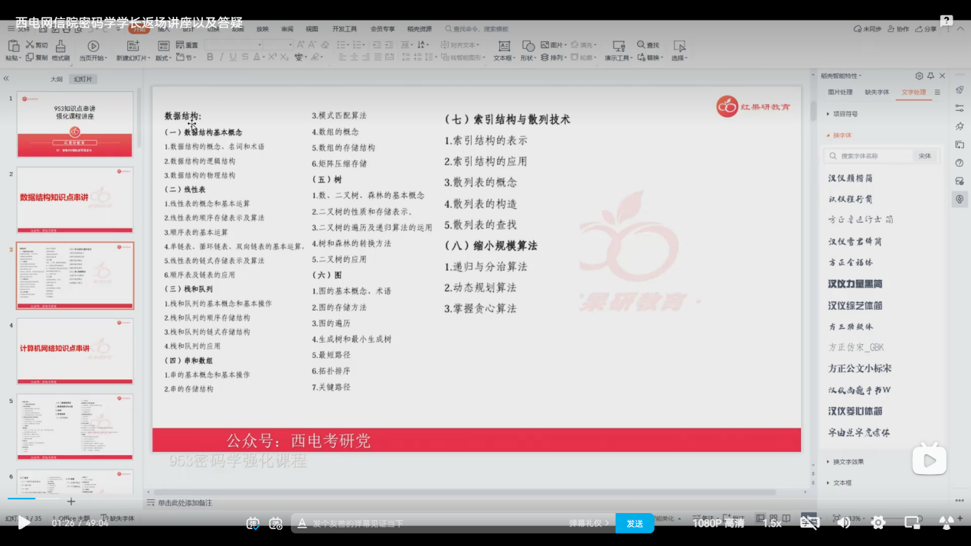

数组概念

存储结构，地址的求解 要知道

矩阵的压缩，存储

树的考察 在数据结构重要

求叶子节点，选择题，填空题，3,4,5

遍历，递归算法，树和森林的转换

Eg

画一个哈夫曼树，第二步要求转换

节点个数问题

二叉树的应用

性质，存储表现，基本公式要知道，重点

图

考试，研究，结合神经网络

基础东西要知道，做研究用，重点，存储方式，生成树和最少生成树

关键路径（大题），给你地杰斯特拉算法， 复杂点的去做

索引的散列结构（解答题多一些）、

构造，冲突的解决办法，asl计算（基础，平时练，不要算错）

缩小规模算法

概念，辨析，前面在掌握基础上，手动模拟

伍六重点，4次重点

计算机网络

知识点有点多，概念多，文字性多，计算简单

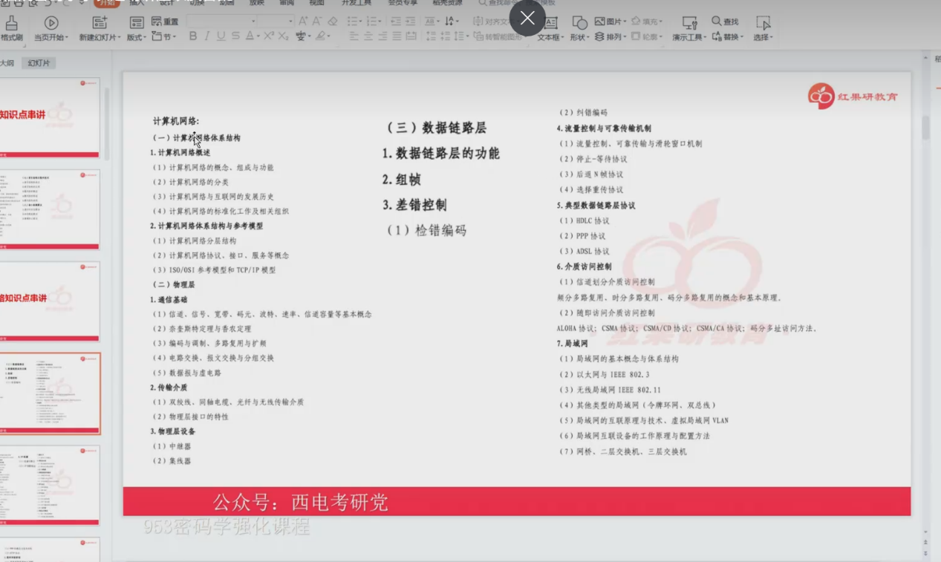

概述，1234，前俩了解一下，

体系结构和参考模型，重点

平时考试，科研，找工作都是重点

（复试，找工作）

选择题，简单题

物理层 通信技术，知识点琐碎

奈奎斯特，香农定理，重点，年年有

多路复用，扩频（例子）

概念，区别

传输介质，双绞线，同轴电缆，光纤与传输介质

（了解，偶尔考）

局域网地方

物理层接口特性

物理层设备（了解）

偶尔考

流量控制与可靠传输机制（重点，需要复述原理）

局域网（选择题和填空题比较多）

2,3重要 6了解（互联网设备工作原理和基本方法，知道基本概念）

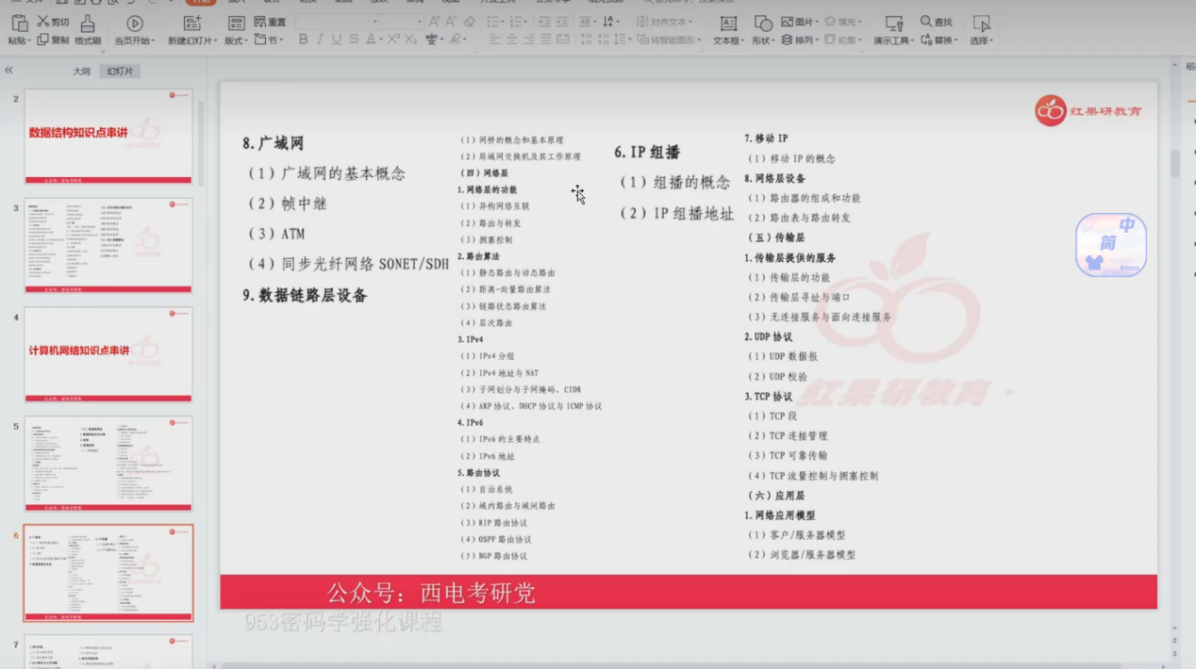

网络层，重中之重，简答题，综合题，ipv4

路由协议，简答题，综合，选择填空

路由表，爱考综合题

传输层，tcp协议，（综合题）

描述过程

应用层，第二个浏览器，服务器模型

Cs，p2p,DNS,域名空间，图描述清楚，文件传输，偶尔考

冷门概念，注意一下

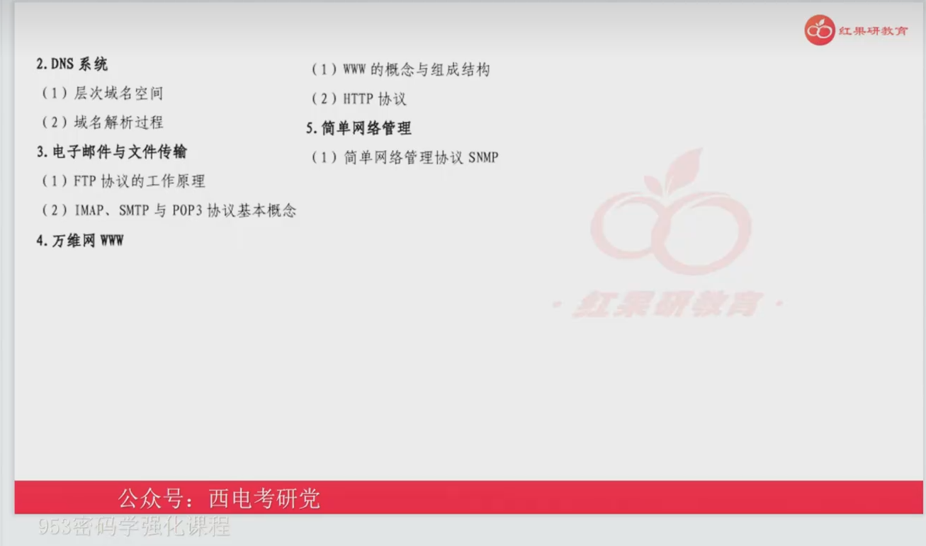

密码学

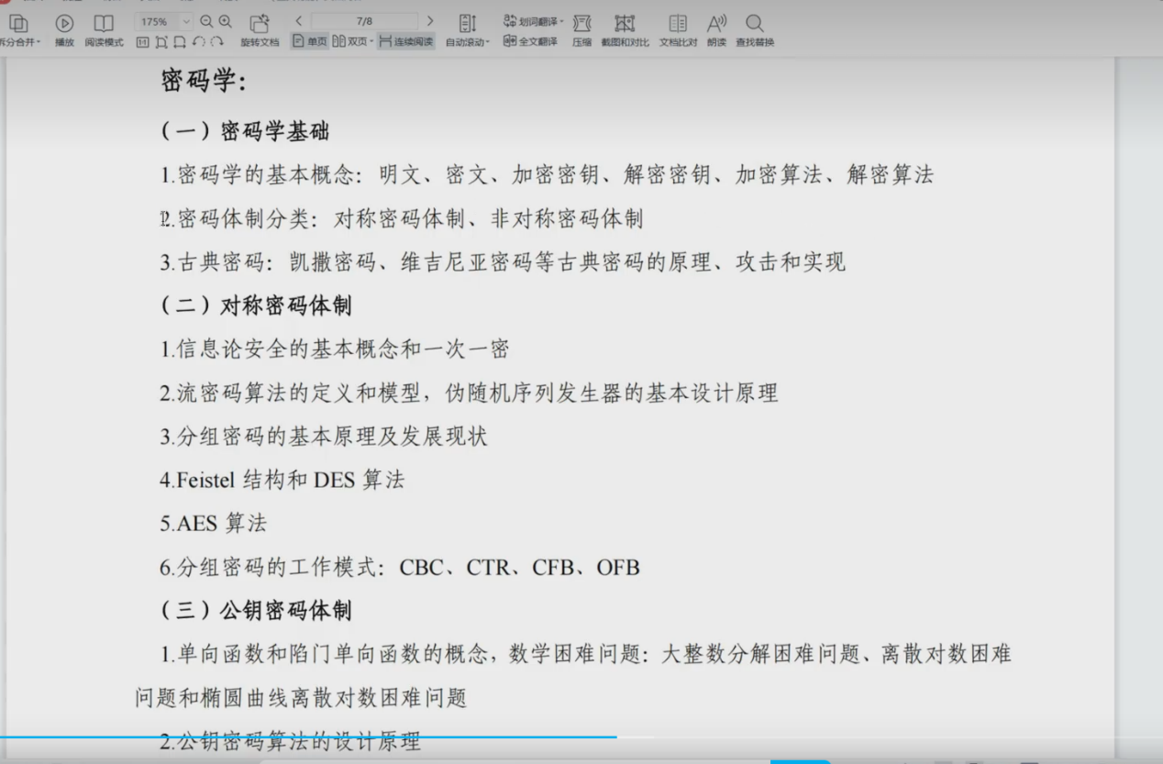

密码体制分类，相关计算，书上的要知道

第一章没有太多，一般是二到四章

概念，计算

公钥密码体制，年年考

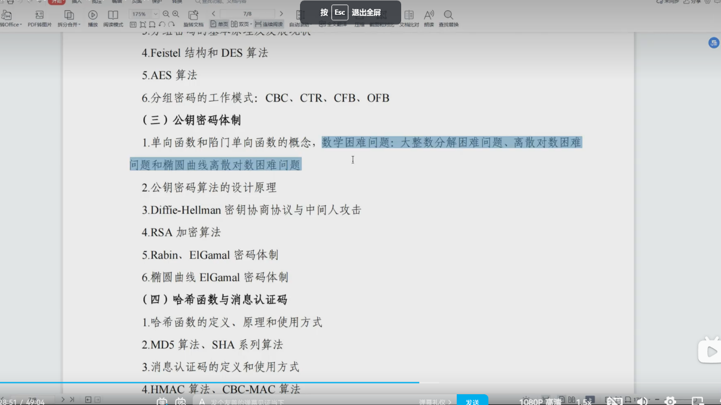

第四章，1,2理解，3必考大题，年年考（不难算，不要算错）

RSA算法，年年考，大题（简单）

5也可以考（中等）

椭圆曲线，有点难算，压轴题考

哈希函数与消息验证码，

定义，使用方法

MD5算法，定义，理解，

消息认证码，需要掌握那几个图，图要知道怎么画

HMAC,CBC-MAC算法，需要知道，好出题’

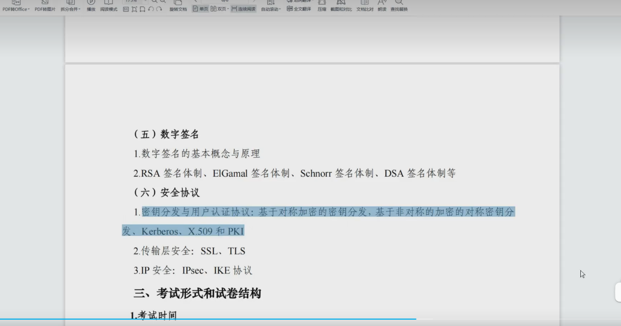

需要掌握基本概念，伍六，不确定怎么考，

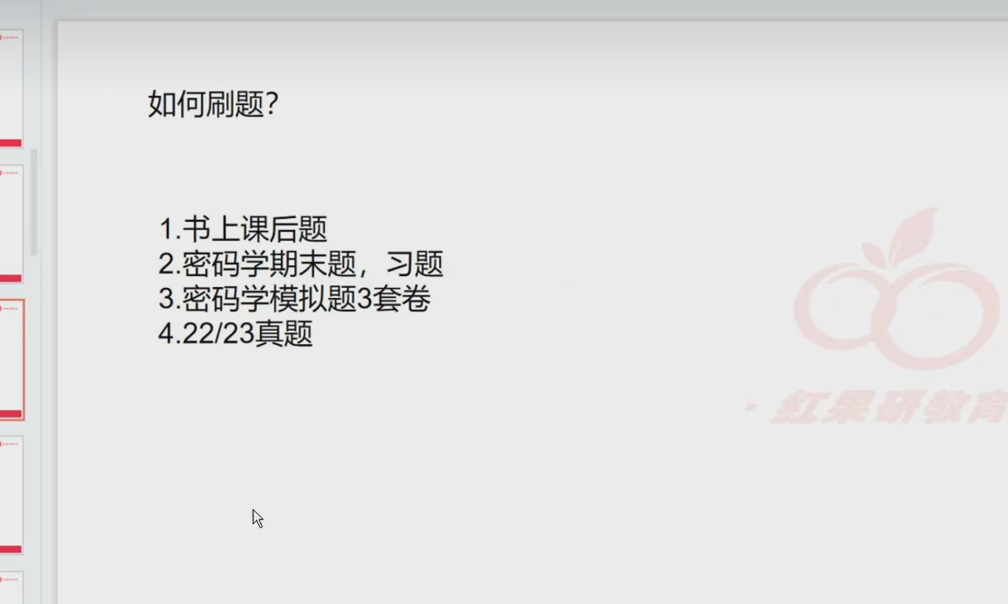

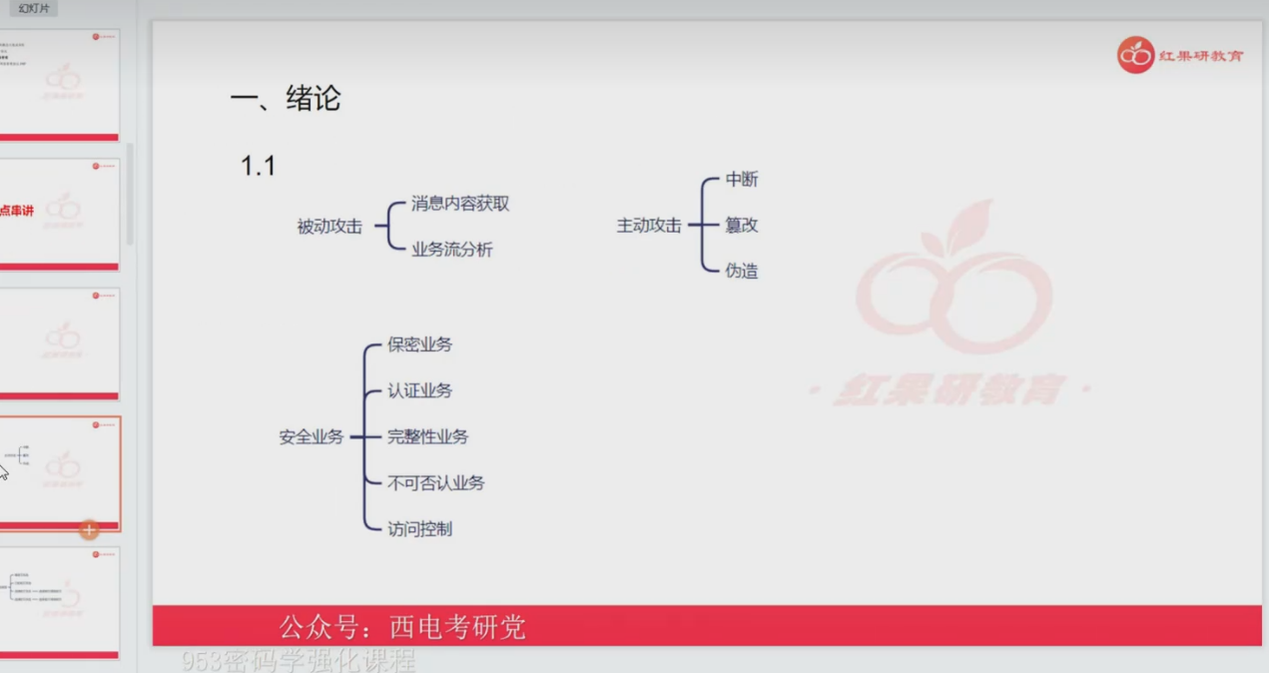

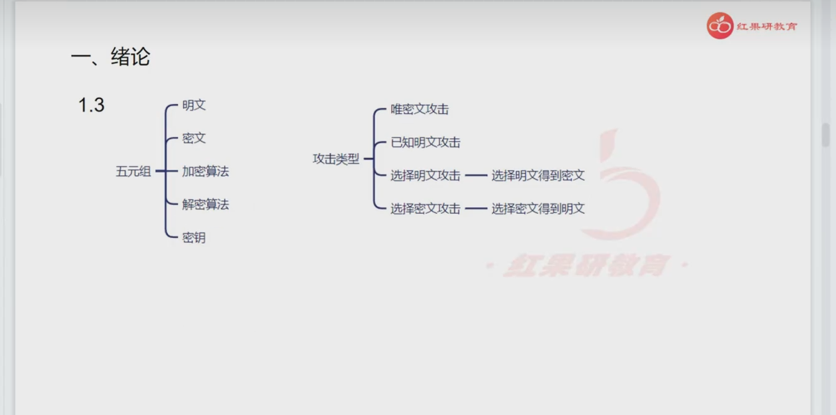

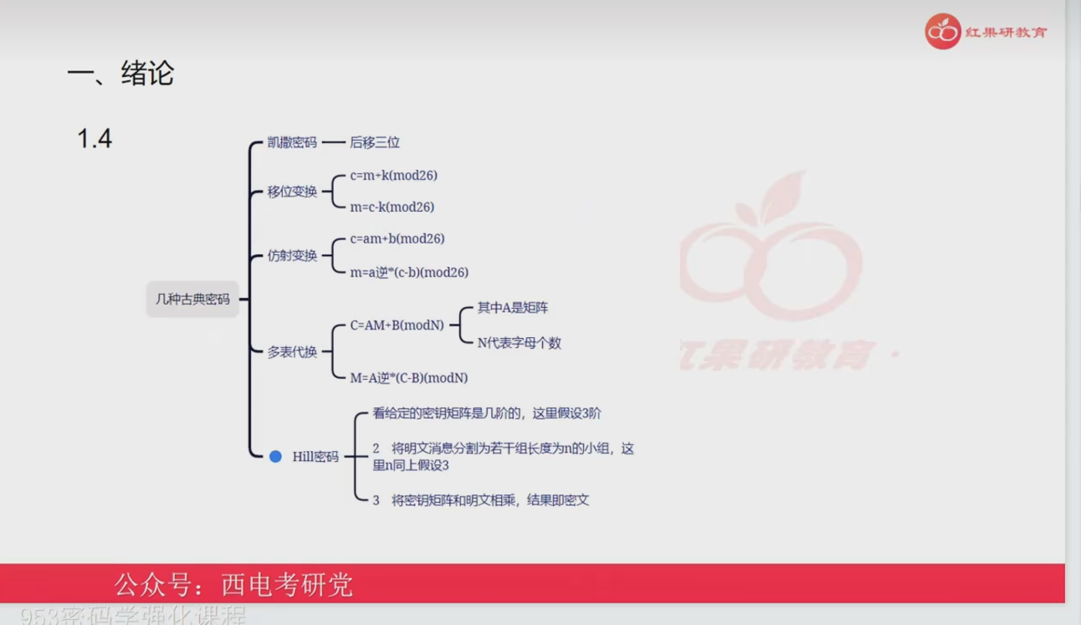

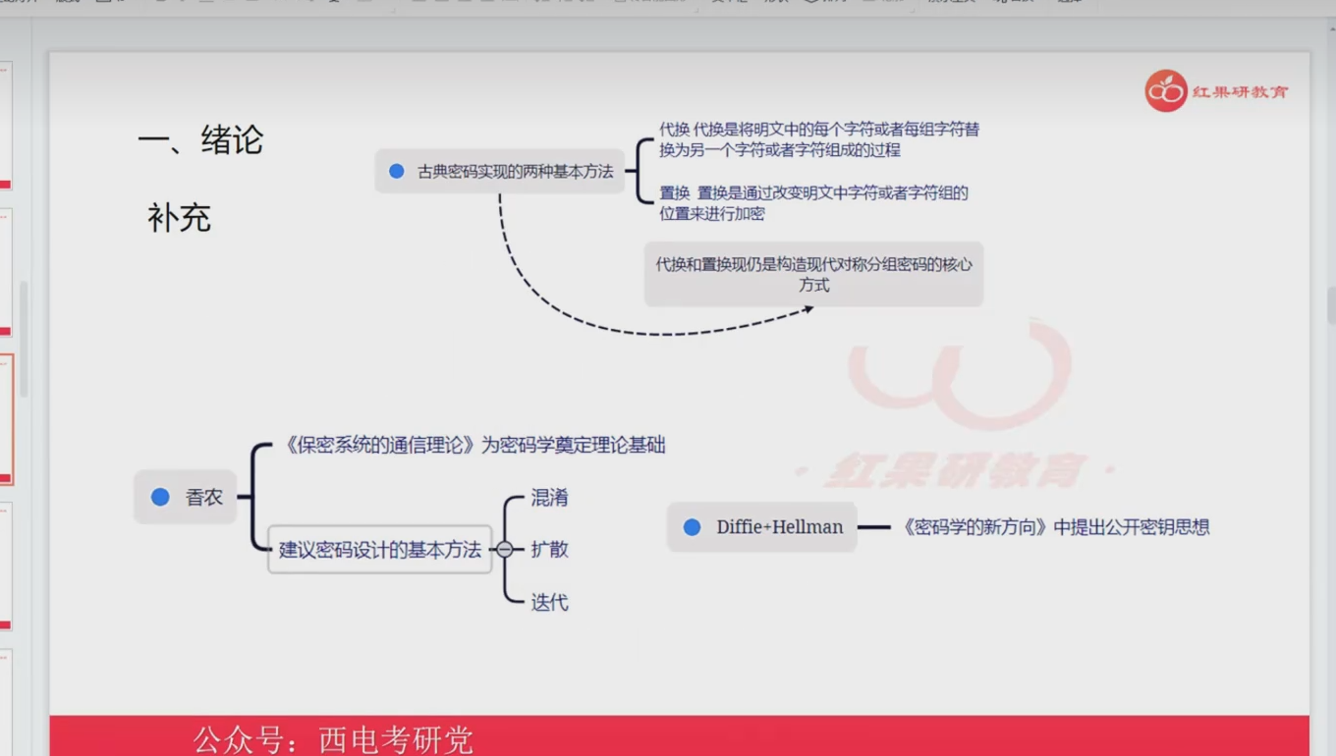

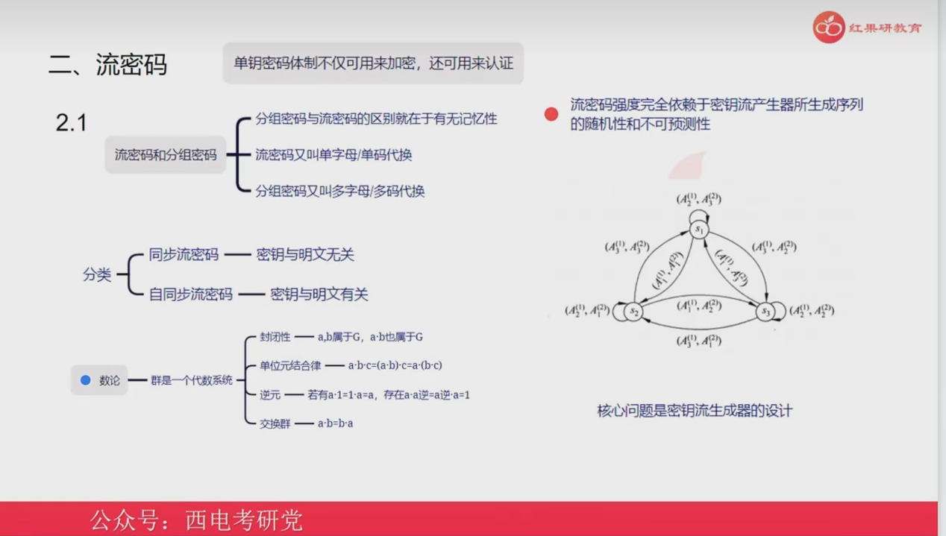

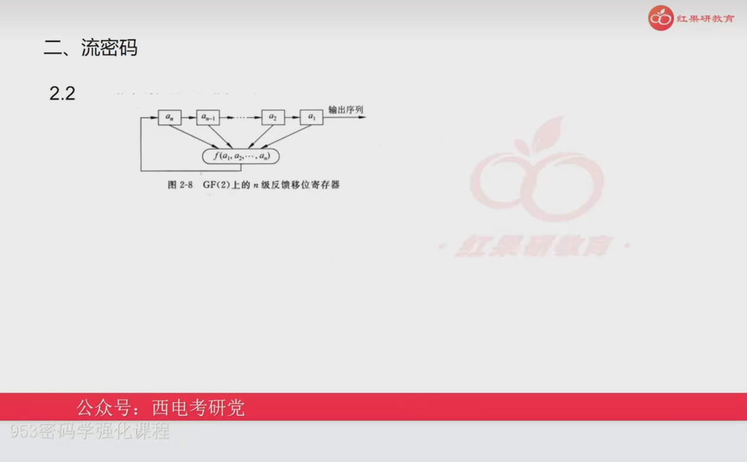

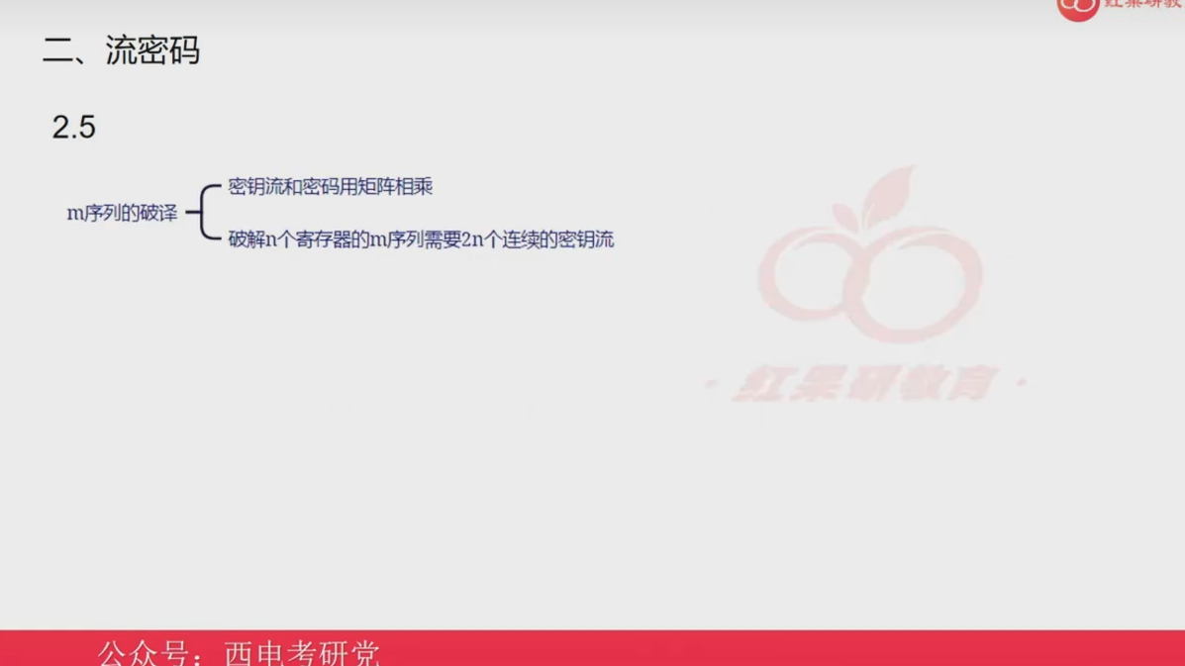

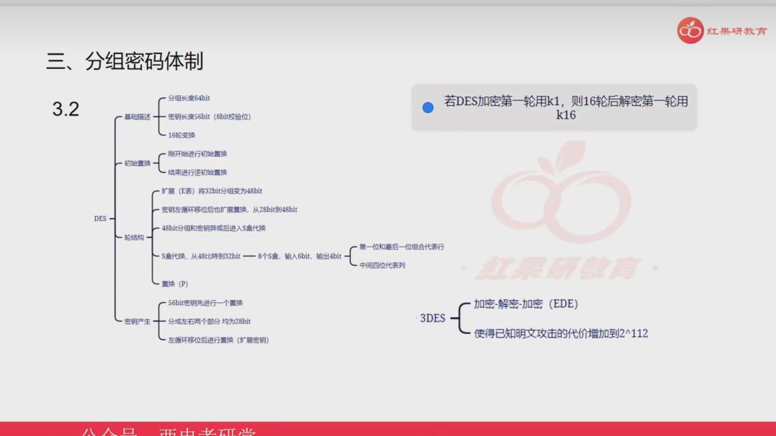

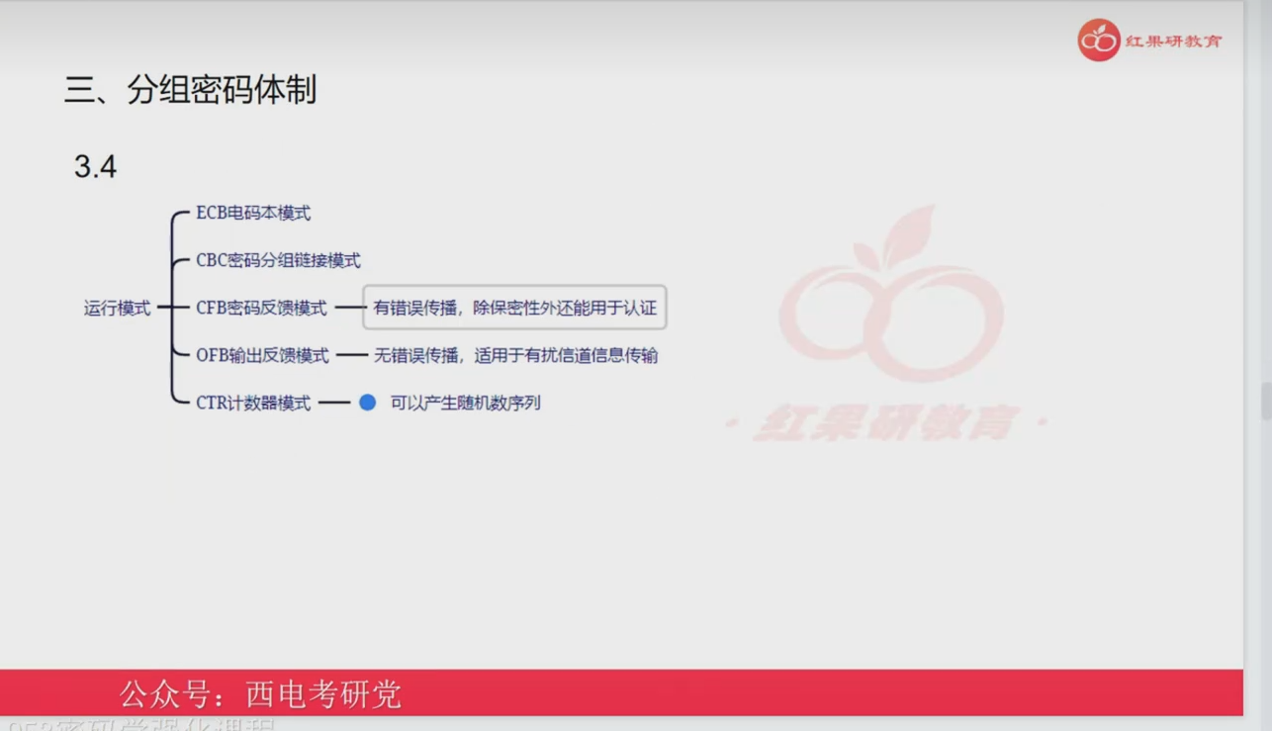

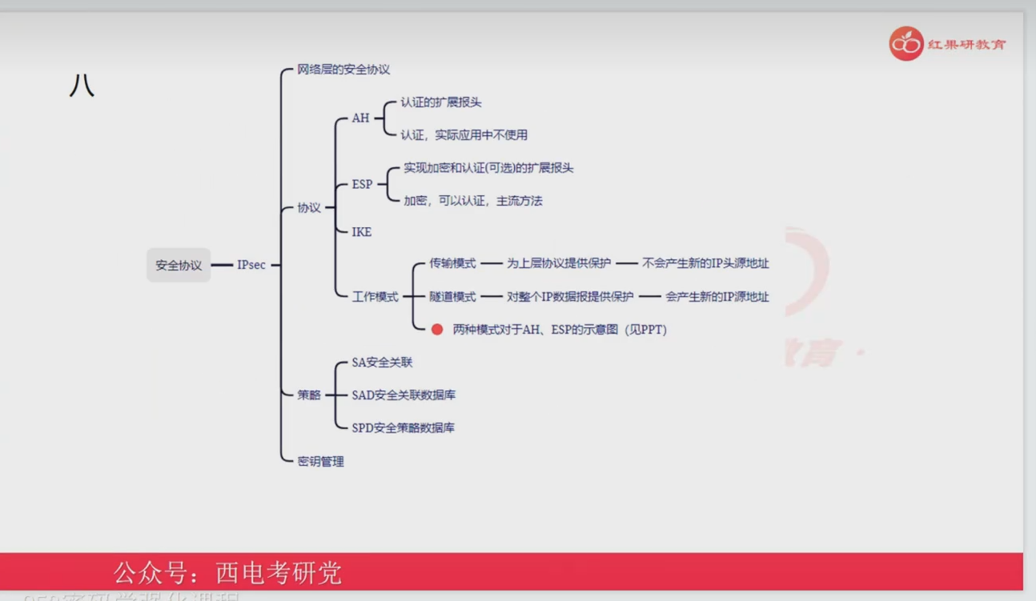

要跟思维导图

书上知识点，重点穿起来

可以批注一下

冲刺的话，主要是前面真题

错题拿来做一下，爱出原题

书上的题也比较重要，因为有408，可以代替书上的题，

一般不会选最新的，可以拿两年前的408题，会改953

真题，408，模拟题（数据结构，计网）

密码学（书上，模拟，回忆真题）

强化突击（基础）

三科哪一科最弱，（考前看一下书上考场都行）

多去强化自己部分，功利但效率高，多关注错题

复试练习，西电官网，两个官网，研究方向查一下，去看他的论文

导师推荐，大导师，管理宽松

小导师，抓你比较多

导师性格，因人而异

读博，科研方向强

性格方面都还好，有比较激情，精力比较旺盛的，拉去干活

复试分值，和大多数人和初试差不多，如果初试分数危险，复试可以加分

一些比如说，实习经历，一些比较出彩的地方，突出个人特色

抓你去做科研

联系导师出成绩联系

除非保研

十拿九稳再去联系

复试流程一样

英文自我介绍，马克思问题，问一些专业知识，本科有关的，生活问题，实习毕设问题

总共15分钟，不用着急回答，想一下也是可以的

关于4,6级，没有明面上提问，（会问？）

应该不会有特别大问题，得看不同情况

得看大环境